2020年安全评价项目信息表
项目编号：
项目名称 | 山东路油油气管理有限公司莱芜第三加油站改建项目设立安全评价
项目简介 | 山东路油油气管理有限公司莱芜第三加油站拟设4只50m³埋地双层储油罐（2只汽油罐，2只柴油罐），1只30m³埋地双层汽油罐，为一级加油站设置。加油站拟设4台四枪四油品潜油泵加油机，4台双枪双油品潜油泵加油机。
评价人员 |  | 姓 名 |  | 备注
项目负责人 |  | 李琳
项目组成员 |  | 刘彩霞
 |  | 王静
 |  | 吕德峰
 |  | 刘振忠
报告编制人 |  | 李琳
报告审核人 |  | 崔强
过程控制负责人 |  | 刘云红
技术负责人 |  | 王敏
技术专家
或有关技术人员
到现场开展安全评价工作情况 |  | 时 间 | 到现场主要人员 | 主要任务
 |  | 2020.7.19 | 李琳 王静 | 初访
 |  | 2020.7.25 | 李琳 刘振忠 | 现场考察
安全评价报告提交时间：2020.8.11
有必要公开的其它内容：

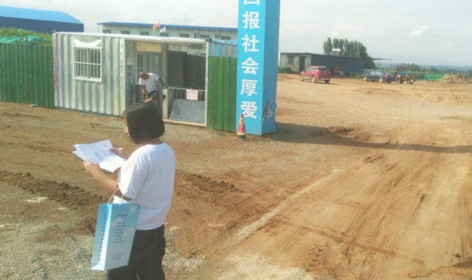
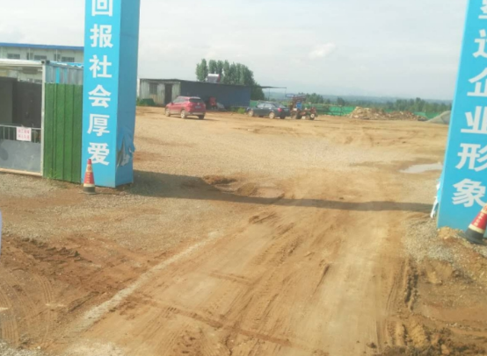
2020年安全评价项目信息表
项目编号：
项目名称 | 山东路油油气管理有限公司莱芜第四加油站改建项目设立安全评价
项目简介 | 山东路油油气管理有限公司莱芜第四加油站拟设4只50m³埋地双层储油罐（2只汽油罐，2只柴油罐），1只30m³埋地双层汽油罐，为一级加油站设置。加油站拟设4台四枪四油品潜油泵加油机，4台双枪双油品潜油泵加油机。
评价人员 |  | 姓 名 |  | 备注
项目负责人 |  | 李琳
项目组成员 |  | 刘彩霞
 |  | 王静
 |  | 吕德峰
 |  | 刘振忠
报告编制人 |  | 李琳
报告审核人 |  | 崔强
过程控制负责人 |  | 刘云红
技术负责人 |  | 王敏
技术专家
或有关技术人员
到现场开展安全评价工作情况 |  | 时 间 | 到现场主要人员 | 主要任务
 |  | 2020.7.19 | 李琳 王静 | 初访
 |  | 2020.7.25 | 李琳 刘振忠 | 现场考察
安全评价报告提交时间：2020.8.11
有必要公开的其它内容：
